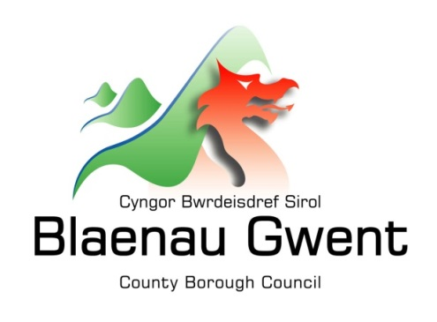

Hysbysiad Preifatrwydd – Darparu gwasanaethau

Darperir yr hysbysiad hwn er mwyn egluro pa wybodaeth sydd ei hangen ar y Cyngor er mwyn prosesu ceisiadau am y Gwasanaeth Ieuenctid. Mae'n angenrheidiol i'r Cyngor gynnull ynghyd, casglu, storio a phrosesu gwybodaeth bersonol er mwyn darparu ei wasanaethau. Mae'r Cyngor yn rhoi mesurau ar waith i ddiogelu preifatrwydd unigolion drwy gydol y broses hon.

Pwy sy'n gyfrifol am eich gwybodaeth?
Cedwir a phrosesir yr holl wybodaeth bersonol gan Gyngor Bwrdeistref Sirol Blaenau Gwent yn unol â deddfwriaeth Diogelu Data. I gael gwybodaeth am rôl y Rheolydd Data, Swyddog Diogelu Data a Manylion Cyswllt y Cyngor, cyfeiriwch at y dudalen ‘Diogelu Data’ ar wefan y Cyngor:
https://blaenau-gwent.gov.uk/cy/Council/data-protection-foi/data-protection-act/

Pa wybodaeth sydd ei hangen arnom?
Bydd Cyngor Bwrdeistref Sirol Blaenau Gwent yn casglu gwybodaeth bersonol amdanoch chi, ac os oes angen, eich teulu a phartïon eraill. Bydd y wybodaeth hon yn cynnwys:

- Manylion amdanoch chi, megis eich enw, cyfeiriad, rhif ffôn, cyfeiriad e-bost, dyddiad geni.
- Gwybodaeth berthnasol arall sydd ei hangen i brosesu eich cais, megis disgrifiad o'r gwasanaeth sydd ei angen.

Byddwn yn defnyddio'r wybodaeth hon i brosesu eich cais a/neu i weinyddu'r camau gweithredu angenrheidiol. Mae’n bosibl y byddwn yn gwirio rhywfaint o’r wybodaeth gyda ffynonellau eraill i sicrhau bod y wybodaeth a ddarparwyd gennych yn gywir.

Pam mae angen eich gwybodaeth arnom?
Mae angen y wybodaeth hon ar y Cyngor er mwyn darparu'r gwasanaethau yr ydych yn gofyn amdanynt ac i gyflawni ei swyddogaethau statudol.

Gyda phwy y byddwn yn rhannu eich gwybodaeth?
Er mwyn galluogi’r Cyngor i brosesu eich cais a chydymffurfio â’n rhwymedigaethau cyfreithiol, byddwn yn rhannu eich gwybodaeth â sefydliadau partner, gan gynnwys:

- Ysgolion.
- Darparwyr ôl-16.
- Darparwyr gofal cymdeithasol.
- Archwilwyr.
- Gwasanaethau cymorth i bobl ifanc fel Gyrfa Cymru, Dug Caeredin, Llamau, MIND.
- Ffrydiau ariannu; megis Cronfa Gymdeithasol Ewrop (ESF).
- Heddlu Gwent.

Bydd y Cyngor hefyd yn defnyddio’r wybodaeth at ddiben cyflawni unrhyw un o’i ddyletswyddau gorfodi statudol. Bydd yn gwneud unrhyw ddatgeliadau sy’n ofynnol yn ôl y gyfraith a gall hefyd rannu’r wybodaeth hon â chyrff eraill sy’n gyfrifol am ganfod/atal twyll neu archwilio/gweinyddu arian cyhoeddus.

Beth yw'r sail gyfreithlon ar gyfer prosesu?
Er mwyn cydymffurfio â GDPR, ni fydd data personol yn cael ei brosesu oni bai bod amod wedi’i fodloni o dan erthygl 6 o’r ddeddfwriaeth.

Yn yr achos hwn, y sail gyfreithlon ar gyfer prosesu yw:

- cyflawni tasg gyhoeddus, er enghraifft, cyflawni ein rôl diogelu, cynllunio neu swyddogaeth gwasanaethau gwastraff.

Am ba mor hir ydyn ni'n cadw'ch gwybodaeth?
Dim ond cyhyd ag y bo angen y bydd y Cyngor yn cadw eich gwybodaeth. Gellir cael manylion llawn am ba mor hir y mae'r Cyngor yn cadw eich gwybodaeth trwy gysylltu â'r Adran berthnasol sy'n gyfrifol am y gwasanaethau sydd eu hangen arnoch.
Canolfan gyswllt y Cyngor: info@blaenau-gwent.gov.uk / 01495 311556.

Darparu gwybodaeth gywir
Mae’n bwysig ein bod yn cadw gwybodaeth gywir a chyfredol amdanoch chi er mwyn asesu eich anghenion a darparu’r gwasanaethau priodol. Os bydd unrhyw rai o'ch manylion wedi newid, neu'n newid yn y dyfodol, gwnewch yn siŵr eich bod yn dweud wrthym cyn gynted â phosibl fel y gallwn ddiweddaru eich cofnodion.

Gwneud Penderfyniadau Awtomataidd
Mae rhai penderfyniadau yn rhai cyfrifiadurol gan fod y Cyngor yn defnyddio systemau awtomataidd i gefnogi ei wasanaethau. Os caiff eich data personol ei brosesu drwy ddulliau awtomataidd, byddwch yn cael gwybod am y canlyniadau a chrynodeb o’r meini prawf a ddefnyddir yn y broses hon. Mae'r canlyniadau yn amodol ar benderfyniad terfynol gan y rheolwr gwasanaeth perthnasol.

